Tarea 1:
Se realizo la búsqueda en diferentes portales y sitios web en donde se pudiera evidenciar visualización de datos interactiva, se encontrar paginas como: The Pudding, Our World in Data y Tableau Public Gallery.
Se escogio The Pudding, ya que maneja visualzacion de datos un poco mas dinámica y con mas idoms de lo que las otras dos paginas ofrecen.
Se escogio: https://pudding.cool/2025/08/onions/

En esta pagina vemos la manera matemática mas optima de picar cebolla, la cual se ve de una manera muy interactiva para poder visualizar la explicación misma que trata de dar la pagina en si sobre el tema en cuestión.
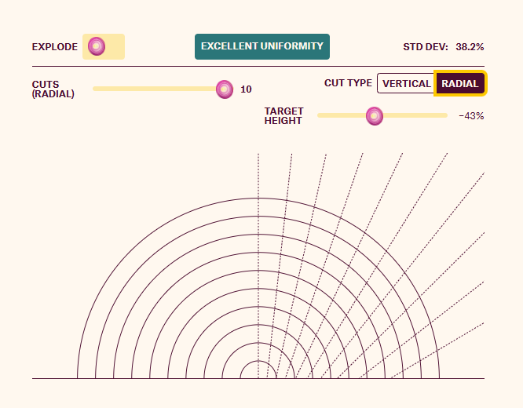

- ¿Qué tareas trata de solucionar?
El objetivo principal no es solo dar información, sino enseñar y mostrar cómo funciona a través de pruebas prácticas.

- Tarea de Comparación: El usuario puede comparar de manera visual diferentes formas de cortar (vertical, horizontal, radial) para ver cuál produce trozos más parejos.

- Tarea de Optimización: Trata de responder a la pregunta: “¿Cuál es el ángulo o la distancia exacta para que todos los pedazos de una esfera cortada en capas tengan el mismo tamaño?”.

- Tarea de Exploración: Permite al usuario “cortar” la cebolla de forma virtual usando sliders y ver cómo cambian los resultados al instante.

- ¿Qué errores tiene?

La visualización tiene algunas limitaciones: asume que la cebolla es una esfera perfecta y que todas las capas tienen el mismo grosor, cuando en realidad son bastante irregulares; además, aunque muestra que cortar de forma “radial” es lo mejor según los cálculos, no considera que en la práctica es más complicado y peligroso para una persona, por lo que sería útil incluir una advertencia o un “nivel de dificultad”; por último, como la herramienta es muy interactiva y hace cálculos de geometría en tiempo real, puede ir lenta o ser difícil de usar en pantallas pequeñas.

- ¿Qué se puede mejorar?
Para que la herramienta sea realmente útil y precisa, se proponen las siguientes mejoras:
- Transición a un Modelo 3D: La mejora más crítica sería incluir el eje Z. Actualmente, la visualización solo muestra el área de la "cara" del corte. Un modelo 3D permitiría calcular el volumen real en $cm^3$ de cada trozo, diferenciando entre una "tira" y un "cubo" (brunoise), que es el objetivo real en cocina.
- Simulación de Error Humano: Añadir una función que permita ver qué pasa si el ángulo de corte varía por un error de pulso (por ejemplo, $\pm 5^\circ$). Esto ayudaría a entender la "tolerancia" de cada método.
- Métricas de Desperdicio: Incluir un contador de masa o volumen descartado (el "merma"), para que la optimización no sea solo por forma, sino también por aprovechamiento del ingrediente.
- ¿Son correctos los idioms de esta visualización?
Si, lo son, se evidencia claramente los Marks y Canales
- Codificación visual (Encoding): Funciona bien para datos 2D. Usa la posición en los ejes X e Y para definir los cortes y la longitud en el histograma para mostrar cuántos trozos hay de cada tamaño. Nuestro cerebro entiende bien estos canales.
- Manipulación interactiva: El uso de sliders (deslizadores) es muy útil para cambiar parámetros y explorar los resultados al instante.
- Vistas coordinadas (Linking): Se aplica el idiom de “Brushing and Linking”: al mover un corte en la cebolla (vista A), el gráfico de distribución (vista B) se actualiza automáticamente. Esto ayuda a ver la relación entre los cortes y el tamaño de los trozos.
- Fallo de idiom: Hay un detalle que no coincide: la cebolla es un volumen (3D), pero se muestra como un área (2D). Esto hace que usar el área como medida de uniformidad sea solo un aproximado del volumen real, y puede dar una idea equivocada de cómo son realmente los trozos.

